# 個人專題研究報告

研究主題

**基於深度學習-人臉識別考勤系統v1**

**研究生：梁家銘 執導教授：郭家旭**

# 目錄

研究動機 2

系統架構設計 4

系統設計 4

系統部署 5

研究方法與設計 6

**辨識畫面的呈現 6**

影像處理 6

人臉偵測 6

**人臉關鍵點訓練 7**

**人物識別 7**

預期解果 8

系統展示(目前進度) 8

**已知人物的識別 8**

**未知人物的識別 8**

問題與解決方案(目前進度) 9

**人物識別誤判問題 9**

參考資料 10

研究動機：

隨著科技日新月異，深度學習在各種不同領域成效令人驚嘆，對於影像辨識的應用亦是普遍廣泛，如人臉辨識考勤系統，許多公司企業也陸續的將這門技術引入自家公司中使用，相比傳統的打卡、點名和簽到等方式，數位化的人臉識別考勤系統，節省了許多成本不必要的浪費，如打卡紙，墨水等。同時人員出勤的數位化也為大型公司省下了不少資料整理時間。

根據目前市場上人臉識別考勤系統使用者給出的回饋，表示目前的系統技術仍然還有改善的空間，例如在鏡頭角度、臉部表情與場景光線等影響下，系統還是很難正確的做出辨識，也因為如此或許我們能夠參考在2012 年在 imageNet大賽中拿下優異成績的AlexNet[1]深度卷積模型架構，以及Google在2015年LWF人臉資料庫以99.63%的最佳成績刷新了記錄的FaceNet[2]架構，來建構CNN模型，並嘗試不同的模型訓練方法來提高人物辨識的成功率，改善目前市場上系統在識別中受到光線、角度與表情等因素影響的問題。

**研究目的**：

* 學習人工智慧**模型訓練**的相關技術知識。
* 學習**硬體**對神經網路加速的相關知識。
* 學習人工智慧結合物聯網(AIoT)的相關應用。
* 改善市場上人臉識別考勤系統已知的問題，提升正確辨識的成功率。

系統架構設計：

系統架構包含3個階段(Phases)，如圖1-1所示：

* Phases 1: Web Cam負責收集影像數據，並搭配顯示器呈現拍攝畫面。
* Phases 2: Client提供網頁使用者介面，給予使用者下載User考勤相關資料。
* Phases 3: Server負責神經網絡運算與回應Client端的資料提取請求。

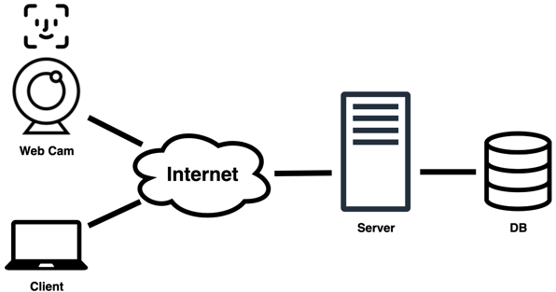

圖1-1:系統架構 (資料來源:本研究)

系統設計

* Web Cam：採用 **C++** **語言**開發，負責收集影像數據。設備使用 ESP32-CAM 無線攝像頭收集影像數據，如圖1-2所示，並搭配 ILI9341 TFT LCD 螢幕呈現拍攝畫面，如圖1-3所示。

|  |  |
| --- | --- |
| **項目** | **規格內容** |
| SPI Flash | 默認為32Mbit |
| RAM | 內置520 KB +外部4MPSRAM |
| 藍牙 | 藍牙4.2 BR / EDR和BLE標準 |
| Wi-Fi | 802.11b / g / n / e / i |
| IO端口 | 9 |
| VCC | 3.3V~5V |
| 功耗 | 6mA @ 5V ~ 310mA @ 5V |
| 工作溫度 | -20°C~85°C |
| 尺寸 | 27 * 40.5 * 4.5（±0.2）mm |

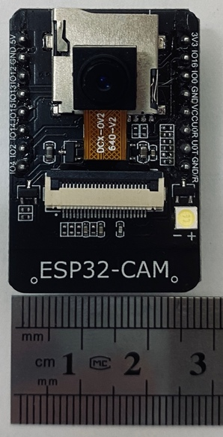

圖1-2:ESP32-CAM 無線攝像頭模組 (資料來源：本研究)

|  |  |
| --- | --- |
| **項目** | **規格內容** |
| 顯示尺寸 | 2.8吋 |
| 解析度 | 240 × RGB × 320(TFT) dots |
| LCD 類型 | TFT, 白色, 透射式 |
| 驅動晶片 | ILI9341 |
| 模組介面 | 4-wire SPI interface |
| VCC | 3.3V~5V |
| 功耗 | 約為90mA |
| 工作溫度 | -10℃~60℃ |
| 有效顯示區域 | 43.2x57.6(mm) |
| PCB底板尺寸 | 50x86(mm) |

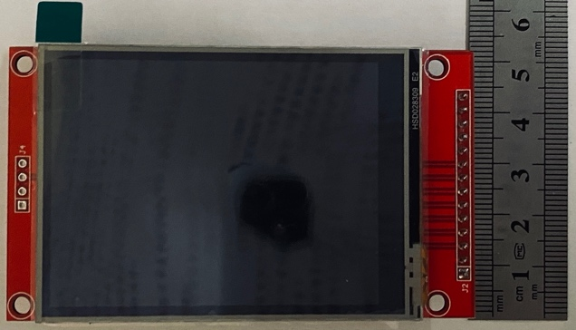

圖 1-3:ILI9341 TFT LCD 模組 (資料來源：本研究)

* Client端：採用 **React** **網頁框架**以 **Typescript 語言**開發，React框架透過維護一個虛擬DOM的方式，在畫面需要宣染時與真實DOM做比較，並且只針對有需要更新的地方才進行運算，以此達到畫面渲染效率的提升，工作原理如圖1-4所示。Clinet端主要負責與 Server的溝通，提供多種考勤資料下載的相關功能。

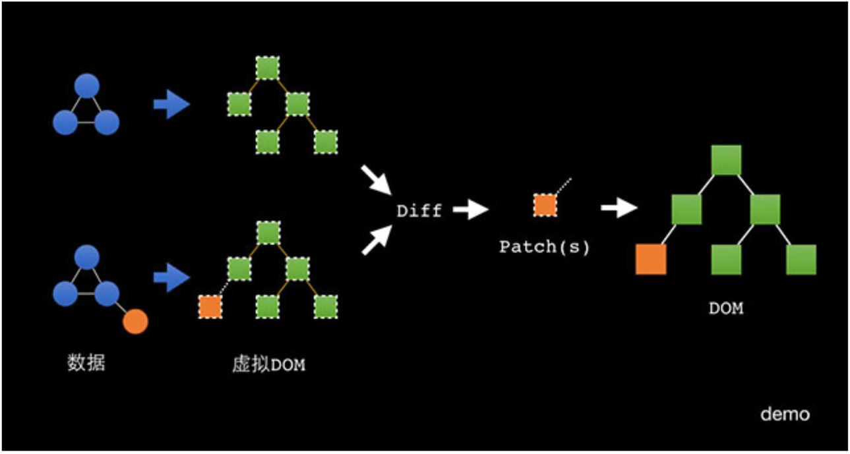

圖1-4:React工作原理圖 (資料來源:天天看點, 淺談React工作原理)

* Server端：採用 **Python 語言**開發，負責人物識別神經網路運算，並且提供識別運算與資料下載的相關接口。神經網路模型採用 Dlib 軟件庫所提供的，人臉偵測模型與臉部識別模型，搭配 NVIDIA GTX 1650 8GB 顯示卡來加速運算。資料庫使用 MySQL 關聯式資料庫，更好的管理成員與部門的相關數據。

系統部署

本系統部署圖如圖1-5所示，系統各組件工作描述如圖1-6所示。

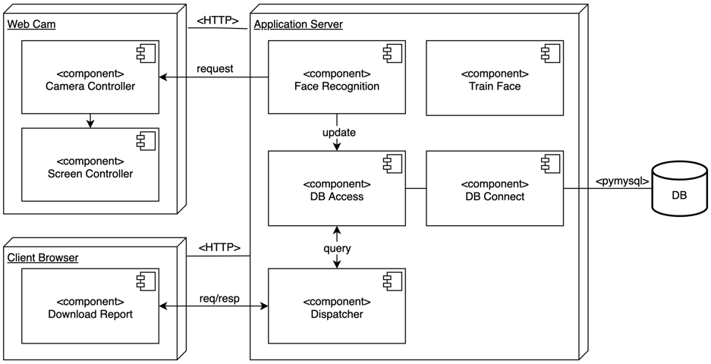

圖1-5:系統部署架構圖 (資料來源:本研究)

|  |  |
| --- | --- |
| **Component** | **Description** |
| Camera Controller | 負責影像數據的收集。 |
| Screen Controller | 負責拍攝影像畫面的呈現。 |
| Download Report | 提供考勤資料下載的功能。 |
| Face Recognition | 負責人臉識別神經網路運算。 |
| Train Face | 負責人臉識別模型的訓練。 |
| DB Access | 維護資料庫事務，提供封裝好的資料庫操作。 |
| DB connect | 負責資料庫的連接，提供資料庫增、刪、改、查操作。 |
| Dispatcher | 負責將Client端的請求分派給對應的資料庫操作方法。 |

圖1-6:系統組件工作描述表 (資料來源:本研究)

研究方法與設計

辨識畫面的呈現

基於 **Ajax** 工具開發

Web Cam 端利用人物識別的API接口，將拍攝畫面送到到 Server辨識，並在完成辨識後，再將標註好辨識結果的圖片回傳給Web Cam 呈現畫面。

影像處理

基於 **OpenCV** 工具開發

OpenCV 具有豐富的影像處理函式庫，能夠很好的幫助我們在影像上的操作，如解析度放大縮小、臉部辨識結果的畫面呈現。

人臉偵測

基於 **Dlib/OpenCV** 工具開發

使用 Dlib 軟件庫所提供的，深度卷積人臉偵測模型，此模型是在一個**已標注好關鍵點的資料集**上做訓練，最終達到能夠預測出人臉上五官的位置。

人臉關鍵點偵測分為以下兩種，如圖1-7所示。

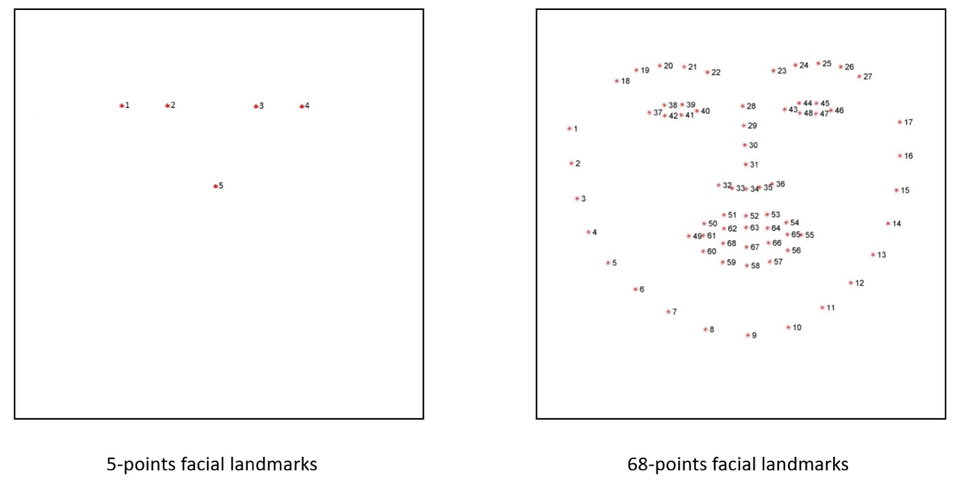

|  |  |
| --- | --- |
| Facial Landmarks | Description |
| 5-points | 使用**左眼頭尾、右眼頭尾、鼻頭**這五個點來做辨識 |
| 68-points | 使用**外輪廓、眉毛、眼睛、鼻子、嘴巴**共68個點來做辨識 |

圖1-7:影像關鍵點

(資料來源: iT邦幫忙, 山姆大叔)

人臉關鍵點訓練

基於 **Dlib/Numpy/OpenCV** 工具開發

使用 **Dlib 臉部識別模型**。該模型在 Wild 基準的 Labeled Faces 上的準確率為 **99.38%**。本系統使用 **68-points** **關鍵點**作為模型訓練參數如圖1-8所示，利用**影像抖動**的方式增加已知人物訓練樣本數量，來訓練人物的關鍵點數據。

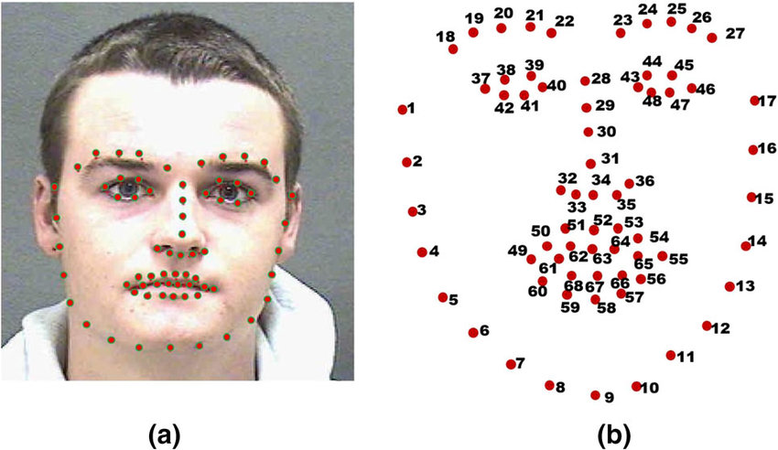

圖1-8:68-Points 臉部關鍵點圖 (資料來源:ResearchGate, [Ali Ahmed Elmahmudi](https://www.researchgate.net/profile/Ali-Elmahmudi))

人物識別

基於 **Dlib/Numpy/OpenCV** 工具開發

使用 Dilb軟體庫所提供的，人臉偵測模型與臉部辨識模型預測，分為以下三步驟：

* **人臉偵測**：將 Web Cam 所拍攝到的畫面作為**人臉識別模型**的輸入，得出畫面中的人臉位置。
* **臉部識別**：在將人臉畫面作為**臉部識別模型**的輸入，得出人物的臉部關鍵點數據。
* **人物識別**：利用已知人物關鍵點數據減去拍攝畫面中的人臉關鍵點數據，得出誤差值，並在系統上**設定一個識別閥值**，若誤差小於該閥值，則視為已知人物，如圖1-9所示。

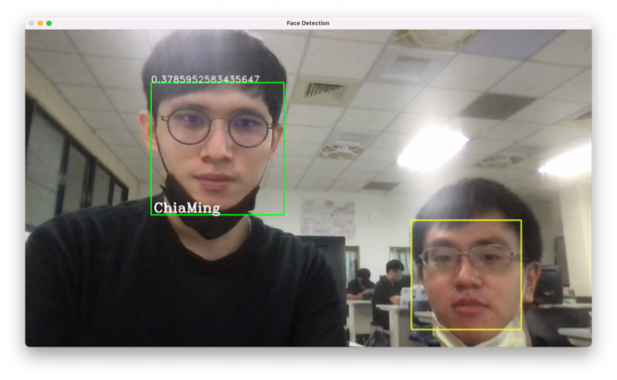

圖1-9:人物識別結果 綠框為已知人物 黃框為未知人物 (資料來源:本研究)

預期解果

* 在鏡頭距離人物50 cm內能夠100%成功擷取人臉特徵
* 在光線充足的空間中能夠達到95%以上的成功辨識

系統展示(目前進度)

已知人物的識別

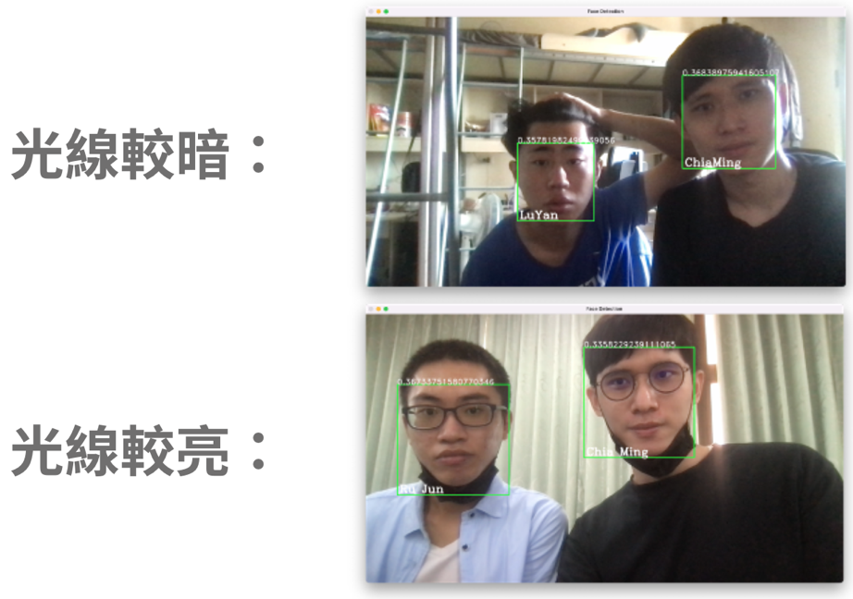

未知人物的識別

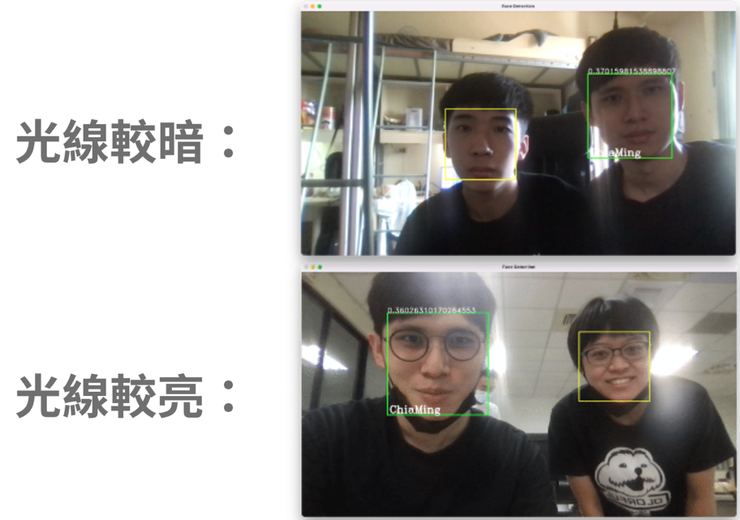

## 問題與解決方案(目前進度)

### 人物識別誤判問題

* 問題描述：在剛開始的時候，已知人物訓練資料採用單一樣本進行訓練，導致會把未知的人物也辨識為已知的某位人物。
* 解決方案：在訓練已知的人物時設置影像抖動參數，將訓練資料透過隨機偏移生成新的訓練資料，以此來增加訓練的樣本數量，並且降低關鍵點誤差的閥值。在設置抖動參數將單一樣本提升至 50 個樣本以及，將關鍵點誤差閥值由原本的 0.6 降至 0.4 後，解決了已知人物誤判的問題。

## 參考資料

[1] Alex Krizhevsky, Ilya Sutskever, Geoffrey E. Hinton, ImageNet Classification with Deep Convolutional Neural Networks

https://proceedings.neurips.cc/paper/2012/file/c399862d3b9d6b76c8436e924a68c45b-Paper.pdf

[2] Florian Schroff, Dmitry Kalenichenko, James Philbin, FaceNet: A Unified Embedding for Face Recognition and Clustering

https://arxiv.org/abs/1503.03832